ส่วนที่ 2.1: รายละเอียดของระบบผลิตพลังงานควบคุม
ก. เครื่องต้นกำลัง…
1. เครื่องต้นกำลังชนิดเครื่องยนต์ก๊าซ
ที่ | รายการ | ชุดที่ 1
1 | ชนิดเครื่องต้นกำลัง | เครื่องยนต์ก๊าซ
2 | เชื้อเพลิงหรือวัตถุธรรมชาติ (ระบุ) | ก๊าซชีวภาพ
3 | สิ้นเปลือง / หมุนเวียน | สิ้นเปลือง
4 | อัตราสิ้นเปลืองเชื้อเพลิง | 650 m3/ชม./เครื่อง
5 | พิกัดกำลัง (แรงม้า) | 1,945
6 | ความเร็วรอบ (รอบ/นาที) | 1,500
7 | ปี พ.ศ. ที่ติดตั้งใช้งาน | 2558
8 | ยี่ห้อ / ชื่อผู้ผลิต | XXXXXX
9 | หมายเลขประจำเครื่อง | 1051843
10 | จุดที่ติดตั้ง (ระบุชื่ออาคารและชั้น) | อาคารห้องเครื่อง
11 | ลักษณะการขอรับใบอนุญาต  เครื่องเดิม / ติดตั้งใหม่ | เครื่องเดิม

แนวนอนขนาด 4 cm *6 cm
แนวนอนขนาด 4 cm *6 cm

เครื่องต้นกำลัง แผ่นป้ายของเครื่องต้นกำลัง

2. สถานที่ติดตั้งเครื่องต้นกำลังของเครื่องกำเนิดไฟฟ้าชุดที่ 1
ที่ | รายการ | รายละเอียด
1 | แสงสว่างสำหรับปฎิบัติงาน | เพียงพอ/ไม่เพียงพอ
2 | พื้นที่สำหรับปฎิบัติงาน | เพียงพอ/ไม่เพียงพอ
3 | ความสะอาดของพื้นห้อง | เหมาะสม/ไม่เหมาะสม
4 | คู่มือ ขั้นตอนการเดินเครื่องและการบำรุงรักษา | มี/ไม่มี
5 | ถังน้ำยาดับเพลิง | มี/ไม่มี
6 | ระบบเชื้อเพลิง | เหมาะสม/ไม่เหมาะสม
7 | แสงสว่างในห้องเครื่องกำเนิดไฟฟ้า | เพียงพอ/ไม่เพียงพอ
8 | การระบายอากาศและถ่ายเทความร้อน | เหมาะสม/ไม่เหมาะสม
9 | การจับยึดและป้องกันการสั่นสะเทือน | เหมาะสม/ไม่เหมาะสม
10 | ไฟฟ้าแสงสว่างฉุกเฉินที่ทำงานด้วยแบตเตอรี่ | มี/ไม่มี
11 | การป้องกันอัคคีภัย | เหมาะสม/ไม่เหมาะสม

แนวนอนขนาด 4 cm *6 cm
แนวนอนขนาด 4 cm *6 cm

การยึดและการรับแรงสั่นสะเทือน ระบบเชื้อเพลิง
แนวนอนขนาด 4 cm *6 cm
แนวนอนขนาด 4 cm *6 cm

แบตเตอรี่สตาร์ทเครื่องต้นกำลัง อุปกรณ์ดับเพลิง
แนวนอนขนาด 4 cm *6 cm
แนวนอนขนาด 4 cm *6 cm

แสงสว่างสำหรับปฏิบัติงาน แสงสว่างฉุกเฉินที่ทำงานด้วยแบตเตอรี่
3. ระบบป้องกันเครื่องต้นกำลังของเครื่องกำเนิดไฟฟ้าชุดที่ 1(สถานประกอบการติดตั้ง)
ที่ | รายการ | รายละเอียด
1 | Low lube oil pressure | มี/ไม่มี
2 | Low lube oil level | มี/ไม่มี
3 | High lube oil level | มี/ไม่มี
4 | High lube oil temperature | มี/ไม่มี
5 | Low jacket water pressure | มี/ไม่มี
6 | High jacket water pressure | มี/ไม่มี
7 | High jacket water temperature | มี/ไม่มี
8 | Over speed | มี/ไม่มี
9 | Emergency stop/safety loop | มี/ไม่มี
10 | Start failure | มี/ไม่มี
11 | Stop failure | มี/ไม่มี

แนวนอนขนาด 4 cm *6 cm
แนวนอนขนาด 4 cm *6 cm

( ถ่ายเห็นทั้งตู้) ( ถ่ายเน้นเห็นตัวอุปกรณ์)
เครื่องวัดของเครื่องต้นกำลัง/ระบบป้องกันเครื่องต้นกำลัง

การรับรอง เครื่องต้นกำลังของเครื่องกำเนิดไฟฟ้าชุดที่ 1
() ครบถ้วนตามที่แจ้งและสามารถใช้งานได้อย่างปลอดภัย

ข. เครื่องผลิตไฟฟ้า
- รายละเอียดเครื่องกำเนิดไฟฟ้าชุดที่ 1

ที่ | รายการ | ชุดที่ 1
1 | พิกัดกำลัง(กิโลโวลต์แอมแปร์) | 1,970
2 | พิกัดแรงดัน (โวลต์) | 400
3 | พิกัดกระแส (แอมแปร์) | 2,844
4 | ตัวประกอบกำลัง (%) | 80
5 | จำนวนเฟส | 3
6 | ความถี่ | 50
7 | ความเร็วรอบ | 1,500
8 | ระบุการใช้งาน standby /prime / continuous | continuous
9 | ปี พ.ศ. ที่ติดตั้งใช้งาน | 2558
10 | หมายเลขประจำเครื่อง | 604532/1
11 | ยี่ห้อ / ชื่อผู้ผลิต | xxxxxxxxxxxxxxxx
12 | จุดที่ติดตั้ง(ระบุชื่ออาคารและชั้น) | อาคารห้องเครื่อง
13 | ลักษณะการขอรับใบอนุญาต  เครื่องเดิม / ติดตั้งใหม่ | เครื่องเดิม

แนวนอนขนาด 4 cm *6 cm
แนวนอนขนาด 4 cm *6 cm

เครื่องกำเนิดไฟฟ้า แผ่นป้ายบอกหมายเลขประจำเครื่อง
(เห็นตัวอักษรชัดเจน)

- Circuit Breaker ที่ใช้ป้องกัน
รายการ | รายละเอียด
ชนิด MCCB / ACB / VCB /GCB | ACB
รุ่น | NW32 H2
พิกัดกระแส (แอมแปร์) | 3,200
พิกัดแรงดัน (โวลต์) | 1,000
Interrupting Capacity (กิโลแอมแปร์) | 100
การปรับตั้งกระแสเกิน (แอมแปร์) | 2,560
ยี่ห้อ / ชื่อผู้ผลิต | xxxxxxxxxxx
จุดที่ติดตั้ง (ระบุชื่ออาคารและชั้น) | อาคารห้องเครื่อง

แนวนอนขนาด 4 cm *6 cm
แนวนอนขนาด 4 cm *6 cm

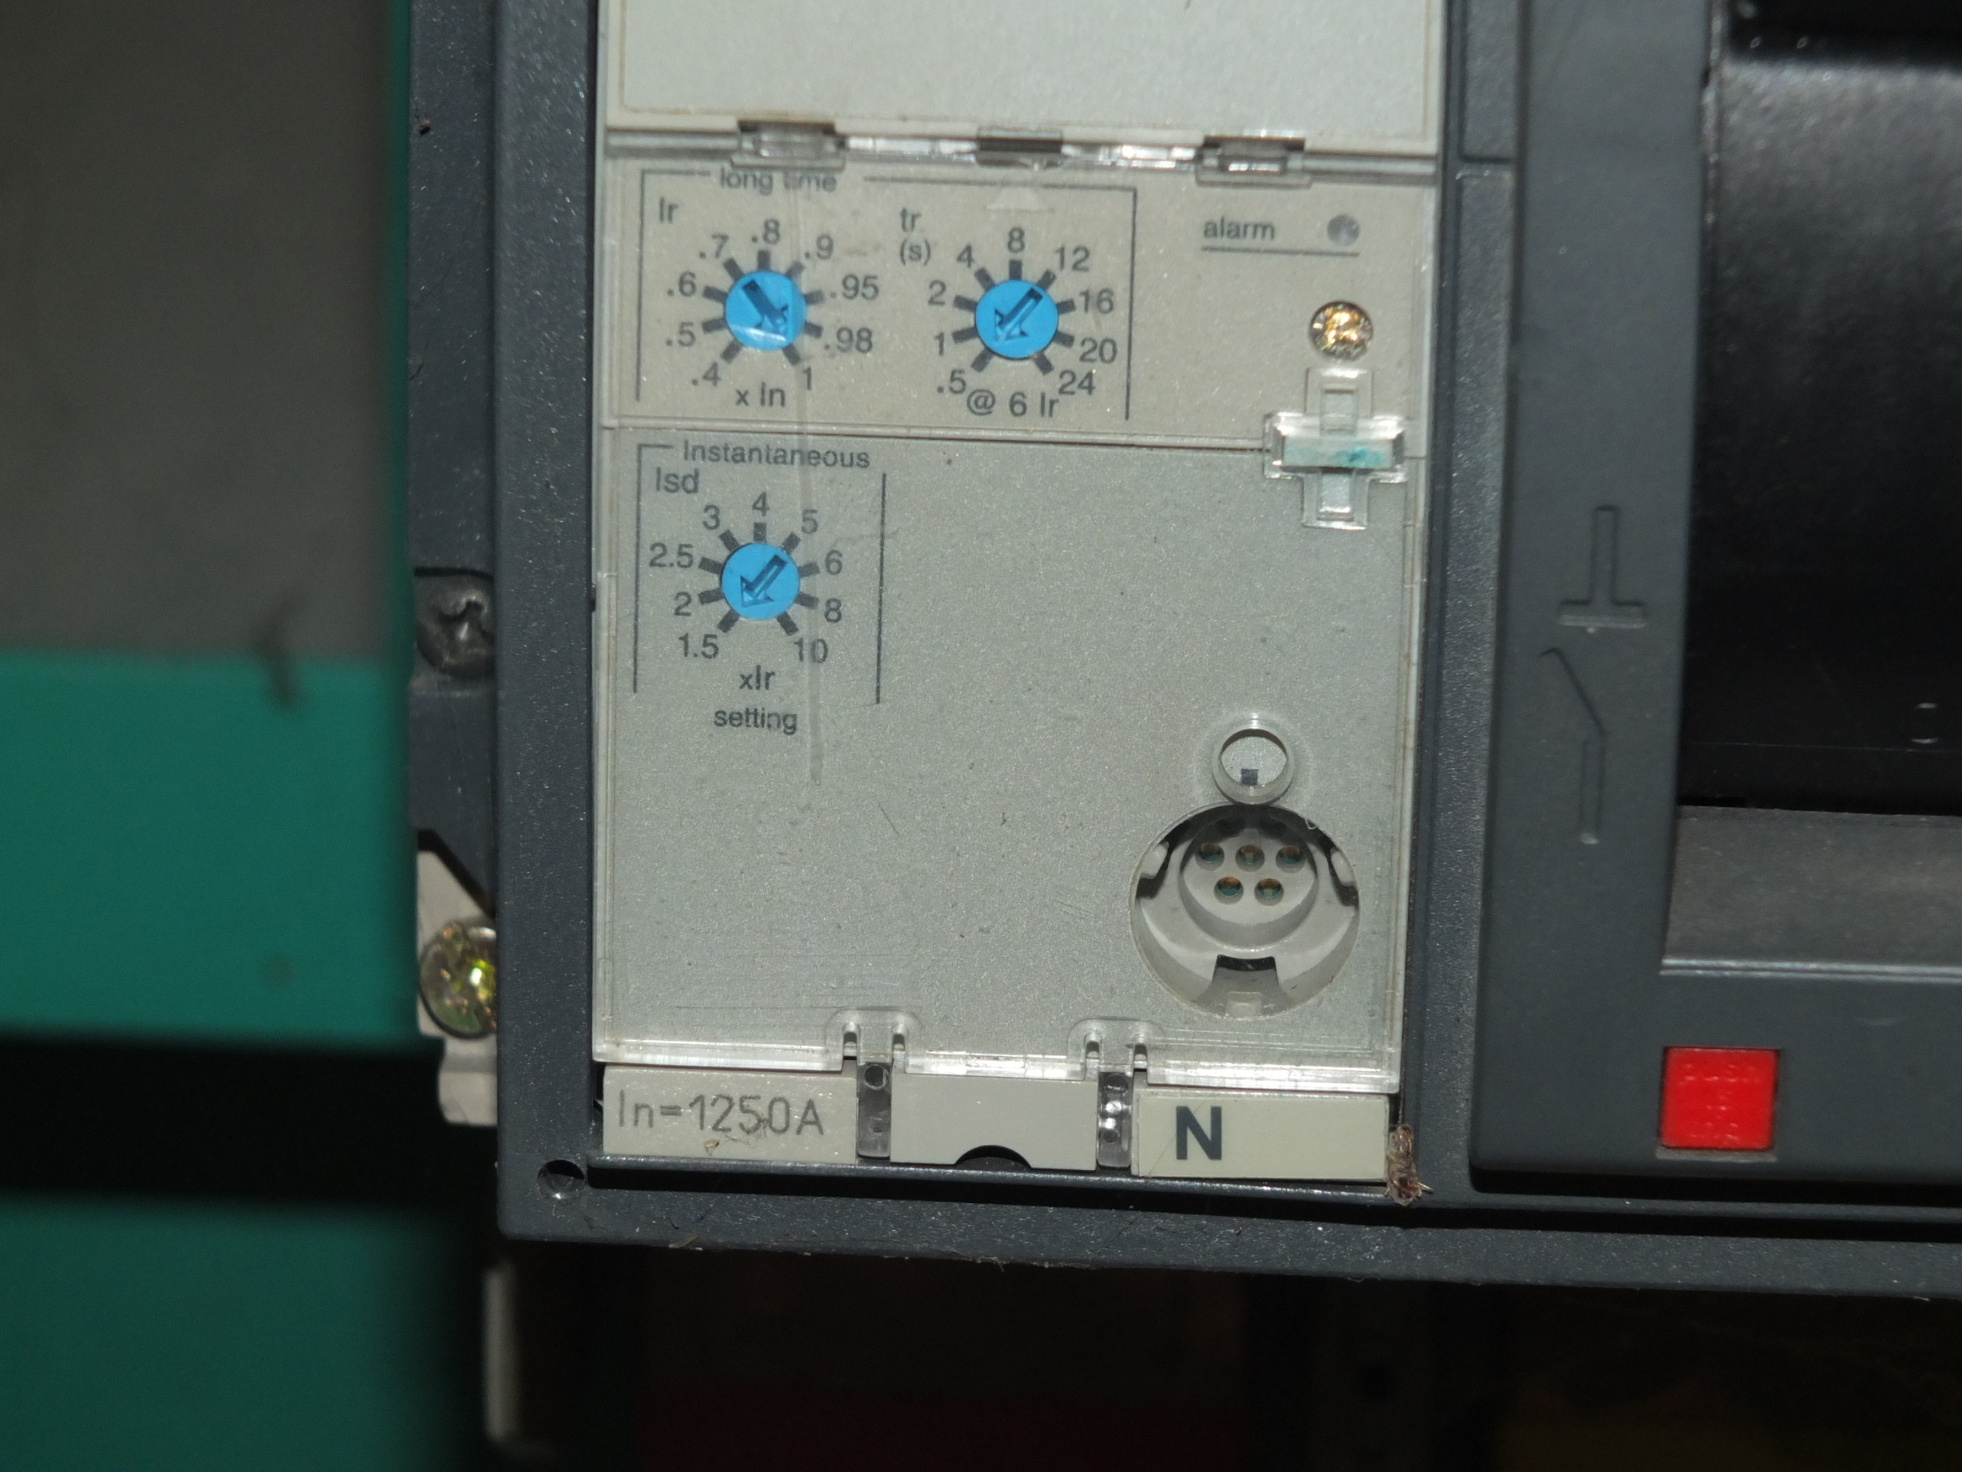
ภาพอุปกรณ์ป้องกัน (เห็นทั้งตู้) อุปกรณ์ป้องกันเครื่องกำเนิดไฟฟ้า
แนวนอนขนาด 4 cm *6 cm
แนวนอนขนาด 4 cm *6 cm

เนมเพลท MCCB / ACB / VCB /GCB การปรับตั้งกระแสเกิน

Relay/อุปกรณ์/ระบบ ที่ทำหน้าที่คล้ายรีเลย์สำหรับป้องกัน/ขนาน เครื่องกำเนิดไฟฟ้า(สปก. ติดตั้ง)
ที่ | รายการ | รายละเอียด
1 | Synchronizing check (25) | มี/ไม่มี
2 | Under voltage relay (27) | มี/ไม่มี
3 | directional relay (32) | มี/ไม่มี
4 | Loss excitation relay (40) | มี/ไม่มี
5 | Negative phase sequence relay (46) | มี/ไม่มี
6 | Over current relay (51)  ปรับตั้งสั่ง GCB ให้ trip ที่ ....2,560...... A | มี/ไม่มี
7 | Over voltage relay (59) | มี/ไม่มี
8 | Ground fault relay (64) | มี/ไม่มี
9 | Over/under frequency relay (81) | มี/ไม่มี
10 | Differential relay (87) | มี/ไม่มี
11 | อื่นๆ............ | .........

แนวนอนขนาด 4 cm *6 cm
แนวนอนขนาด 4 cm *6 cm

(ภาพรวมตู้เห็นสถานที่ติดตั้ง) (ภาพ Relay)
Relay/อุปกรณ์/ระบบ ที่ทำหน้าที่คล้ายรีเลย์สำหรับป้องกัน/ขนาน เครื่องกำเนิดไฟฟ้า

การรับรอง ระบบป้องกันเครื่องกำเนิดไฟฟ้า
() ครบถ้วนตามที่แจ้งและสามารถใช้งานได้อย่างปลอดภัย

- ระบบขนานเครื่อง
ที่ | รายการ | รายละเอียด
1 | มีการเดินขนานเครื่องระหว่าง G1กับ | PEA
2 | การขนานเครื่องเป็นแบบ Manual/Automatic | Automatic
3 | สามารถสั่งขนานเครื่องได้ที่  Central Control Room / Local control | Central Control Room

แนวนอนขนาด 4 cm *6 cm
แนวนอนขนาด 4 cm *6 cm

(ภาพรวมตู้เห็นสถานที่ติดตั้ง) (ภาพอุปกรณ์ระบบขนาน)
ระบบขนานเครื่อง

การรับรอง ระบบการขนานเครื่อง
() ครบถ้วนตามที่แจ้งและสามารถใช้งานได้อย่างปลอดภัย

- ระบบจ่ายพลังงานไฟฟ้า

แนวนอนขนาด 4 cm *6 cm
แนวนอนขนาด 4 cm *6 cm

หม้อแปลงไฟฟ้าและระบบสายส่ง

แนวนอนขนาด 4 cm *6 cm
แนวนอนขนาด 4 cm *6 cm

MDB Switch gear/ Ring main unit

แนวนอนขนาด 4 cm *6 cm
แนวนอนขนาด 4 cm *6 cm

Generator Control Panel Control Room

- การกำจัดและลดมลพิษทางอากาศ
…
รายการ
ห้องตกฝุ่นที่ใช้แรงโน้มถ่วงของโลก (Settling Chamber)
เครื่องแยกฝุ่นด้วยแรงหนีศูนย์กลาง (Cyclone-Centrifugal separator)
เครื่องจับฝุ่นด้วยหยดน้ำ (Wet Scrubber)
เครื่องกรองฝุ่น (fabric Filter)
เครื่องจับฝุ่นแบบไฟฟ้าสถิตย์ (Electrostatic Precipitator)
Flue Gas Desulfurization (FGD)
Low NOx Burner
Two Stage Burner
ระบบอื่น.... Cyclone

แนวนอนขนาด 4 cm *6 cm
แนวนอนขนาด 4 cm *6 cm

ระบบกำจัดและลดมลพิษทางอากาศ

การรับรอง ระบบผลิตพลังงานไฟฟ้าของเครื่องกำเนิดไฟฟ้า ชุดที่ 1
() ครบถ้วนตามที่แจ้งและสามารถใช้งานได้อย่างปลอดภัย

แนวนอนขนาด 4 cm *6 cm
แนวนอนขนาด 4 cm *6 cm

สถานที่ติดตั้งเครื่องต้นกำลังและเครื่องกำเนิดไฟฟ้า

สถานประกอบการฯ ของบริษัทฯ

แนวนอนขนาด 4 cm *6 cm
แนวนอนขนาด 4 cm *6 cm

บ่อหมักก๊าซชีวภาพ

บ่อหมักก๊าซชีวภาพ

แนวนอนขนาด 4 cm *6 cm
แนวนอนขนาด 4 cm *6 cm

ถังปรับปรุงคุณภาพก๊าซชีวภาพ Bio Scrubber

ระบบปรับปรุงคุณภาพก๊าซชีวภาพ

แนวนอนขนาด 4 cm *6 cm
แนวนอนขนาด 4 cm *6 cm

ระบบท่อ

ระบบเผาก๊าซทิ้ง

(*ถ้ามีหลายเครื่องทำเพิ่ม ทำส่วนที่ 2.1 และส่วนที่ 2.2 ต่อ เครื่อง1ชุด)
ส่วนที่ 2.2 : รายการตรวจสอบโรงไฟฟ้าเครื่องยนต์ก๊าซ (gas engine power plant)
1. ข้อมูลทั่วไป
- แบบการติดตั้งระบบไฟฟ้าจริง (As built Drawing)
 มี ไม่มี เหตุผล ................................................................................................................................

2. รายการตรวจสอบโรงไฟฟ้าเครื่องยนต์ก๊าซ (gas engine power plant)
หัวข้อการตรวจสอบ | การตรวจสอบ |  |  | คำแนะนำ/ความเห็น
หัวข้อการตรวจสอบ | ใช้ได้ | ควรปรับปรุง | ต้องแก้ไข | คำแนะนำ/ความเห็น
- เครื่องต้นกำลังเครื่องยนต์ก๊าซ
1.1 เครื่องวัดของเครื่องยนต์ก๊าซ
Inlet Gas Pressure
Low Oil Pressure
High Temperature
Lube Oil Pressure
Amp Battery
Tachometer
อื่นๆ............................................................................................
1.2 ระบบป้องกันของเครื่องยนต์ก๊าซ
Over Crank / Start Failure
Low Oil Pressure
High Water Temperature / High Coolant
Over Speed
Charger On
Low Battery
Level Fuel
อื่นๆ............................................................................................
2. เครื่องกำเนิดไฟฟ้า
Amp.meter
Volt.meter
Watt meter
Watt-hour meter
Frequency meter
Var meter
Power factor meter
Synchroscope
อื่นๆ................................................................................

3. ระบบป้องกันทางไฟฟ้าของเครื่องกำเนิดไฟฟ้า
3.1 อุปกรณ์ป้องกันทางไฟฟ้า
Main Circuit Breaker
ชนิด
Molded Case Circuit Breaker (MCCB)
Air Circuit Breaker (ACB)
Oil Circuit Breaker (OCB)
Vacuum Circuit Breaker (VCB)
Gas Circuit Breaker (GCB)
ใช้อุปกรณ์สับเปลี่ยนเป็นอุปกรณ์ป้องกัน
อื่นๆถ้ามี (ระบุอุปกรณ์ที่ใช้ )
ยี่ห้อ.......................รุ่น...........................
พิกัดกระแส AT……………A (แนะนำให้ปรับตั้งค่า ตามพิกัดกระแส (Rated Current) เครื่องกำเนิดไฟฟ้า)
พิกัดกระแส AF………………A
พิกัดแรงดัน...................V
IC.......…...….kA ที่..................V
อื่นๆ.................................................................................

3.2 Protection Relay
Under voltage and Overvoltage
(Phase to neutral) (27/59)
Directional Relay (67)
Instantaneous /Time Over current Relay (50/51)
สั่ง Trip CB ที่ . A (แนะนำให้ปรับตั้งค่า ตามพิกัดกระแส (Rated Current) เครื่องกำเนิดไฟฟ้า)
Over Voltage Relay (59)
Differential Relay (87)
Unbalance Relay (46)
Ground Relay (64)
Loss of Field Relay (40)
Synchronizing Check Device (25)
Reverse Power Relay (32)
Under frequency and Over frequency relay (81/81U)
อื่นๆ.......................................................................................

3.3 ระบบสับเปลี่ยน
เป็นแบบ
อัตโนมัติ
ควบคุมด้วยมือ
ชนิด
Molded case Circuit Breaker (MCCB)
Air Circuit Breaker (ACB)
Change Over Switch
Mechanical Interlock
Magnetic Contactor
Double Throw Switch
อื่นๆ (ระบุอุปกรณ์ที่ใช้ )

ยี่ห้อ.......................รุ่น...........................
พิกัดกระแส AT………………A
พิกัดกระแส AF………………A
พิกัดแรงดัน...................V
IC.......…...….kA ที่..................V
อื่นๆ.........................................................................................

4. การเดินขนานเครื่อง Synchronizing
อัตโนมัติ Automatic
ควบคุมด้วยมือ Manual
Synchronizing Check Device (25)
Reverse Power Relay (32)
Frequency Relay (81)
อื่นๆ.......................................................................................

5. ระบบควบคุมและระบบการจ่ายพลังงานไฟฟ้า
ศูนย์ควบคุมการผลิตและจำหน่าย
(Central Control Building : CCB)
ใช้ระบบ DCS (Distribution Control System)
ระบบควบคุมกังหันไอน้ำ โดย PLC
อื่นๆ.......................................................................................

6. ระบบควบคุมมลพิษทางอากาศและ
การจัดการด้านสิ่งแวดล้อม
ดักฝุ่นแบบไฟฟ้าสถิตย์
(Electrostatic Precipitator : ESP)
ถุงกรอง (bag Filter)
การดักจับด้วยหยดน้ำ (Wet Scrubber)
ระบบดักฝุ่นแบบไซโคลน (Multi cyclone)
ระบบการตรวจวัดมลพิษแบบต่อเนื่อง
(Continuous Emission Monitoring System : CEMs)
ระบบกำจัดก๊าซซัลเฟอร์ไดออกไซด์
(Flue Gas Desulfurization : FGD)
ระบบ Dry Low Nox Burner
อื่นๆ...................................................................................

7. หลักเกณฑ์การพิจารณาสภาพทั่วไป
มีระบบระบายอากาศเหมาะสมเพียงพอ ทำให้อุณหภูมิ
ภายในห้องขณะเดินเครื่องตลอดเวลา ไม่สูงเกินกว่า
อุณหภูมิทำงานโดยทั่วไป
มีการระบบป้องกันน้ำท่วม
การรับแรงสั่นสะเทือน พื้นห้องสามารถรับแรงปฏิกิริยา
จากการเดินเครื่อง
ความสองสว่างที่พื้นผิวการทำงานไม่น้อยกว่า 200 ลักซ์
อุปกรณ์จ่ายแสงสว่างฉุกเฉินที่ทำงานด้วยแบตเตอรี่
แสงสว่างฉุกเฉินไม่น้อยกว่า 30 นาที
พื้นที่สำหรับปฏิบัติงานเพียงพอทั้งในสภาพการทำงาน
ปกติ หรือการบำรุงรักษา
มีคู่มือขั้นตอนการเดินเครื่องและบำรุงรักษา
มีระบบป้องกันอัคคีภัยในเบื้องต้น เช่น ถังน้ำยาดับเพลิง
พร้อมทั้งมีระบบแจ้งเตือนอัคคีภัย
ระบบการเริ่มเดินเครื่องทั้งหมดต้องเป็นแบบสามารถ
ประจุไฟซ้ำได้ ทั้งแบบการประจุขณะเครื่องยนต์ทำงาน
และอุปกรณ์ประจุภายนอก โดยระบบการประจุต้องคง
สถานะการประจุไฟเต็มให้กับแหล่งสำรองพลังงาน
ตลอดเวลา
ระบบระบายความร้อนของเครื่องยนต์ เป็นแบบระบาย
ความร้อนด้วยน้ำแบบ Closed Circuit Type
ประกอบด้วยเครื่องสูบน้ำระบายความร้อนขับเครื่องยนต์
เองและ Heat Exchanger พร้อม Cooling Piping
อื่นๆ................................................................................

8. รายละเอียดอื่นๆ

9. สรุปผลการตรวจสอบระบบผลิตพลังงานควบคุม
การติดตั้งถูกต้อง ตรงตามแบบการติดตั้งระบบไฟฟ้าจริง (As built Drawing) ทั้งนี้ ระบบผลิตพลังงานควบคุมต้องถูกต้องตามหลักวิชา โดยคำนึงถึงผลกระทบต่อสิ่งแวดล้อม เศรษฐกิจ และความมั่นคงของประเทศ อันตรายที่จะเกิดขึ้น จากการผลิตหรือขยายการผลิตพลังงาน และการใช้วัตถุดิบหรือวัตถุธรรมชาติตามหลักวิชา
การติดตั้งไม่ถูกต้อง ตรงตามแบบการติดตั้งระบบไฟฟ้าจริง (As built Drawing) เพราะ........................................................................................................................................................................................................................................................................................................................................................................................

ความเห็นและข้อเสนอแนะ
....................................................................................................................................................................................................................................................................................................................................................................................................................................................................................................................................................................................

ลงชื่อ ……….........……………...................
( …....…………………......................)
ผู้ตรวจสอบระบบผลิตพลังงานควบคุม
เลขที่อนุญาต..ตพค...........................
วันที่..............................................

